ПРОФЕССИОНАЛЫ ГРАНИЦЫ - ГАРАНТ СУВЕРЕНИТЕТА СТРАНЫ!
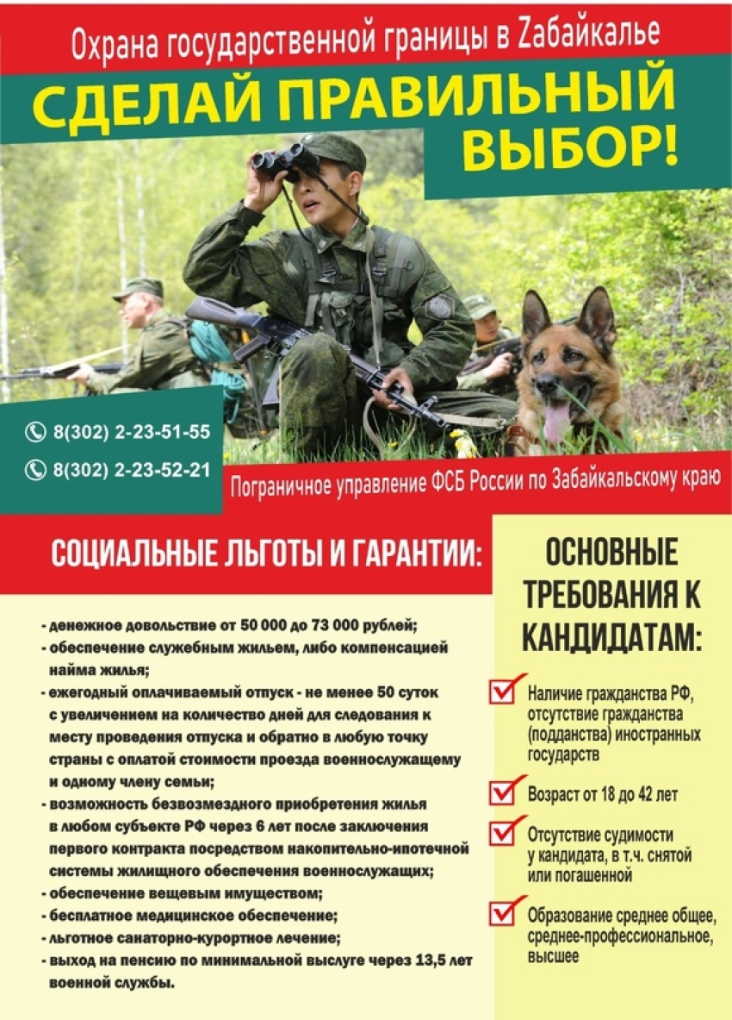
Служба в с. Мангут Пограничного управления ФСБ России по Забайкальскому краю информирует о возможности поступления на военную службу по контракту:
В связи с изменениями, внесенными в законодательство РФ, на военную службу по контракту в пограничные органы могут поступать граждане РФ, достигшие возраста 18 лет, имеющие среднее (полное) общее или среднее профессиональное образование без прохождения военной службы ранее (не состоящие в запасе Вооруженных Сил РФ).
Таким образом, у выпускников средних школ и студентов выпускных курсов образовательных организаций среднего профессионального и высшего образования, ввиду отсутствия отсрочки и обязательного призыва на военную службу, имеется возможность вместо этого поступить на военную службу по контракту в подразделения Пограничного управления ФСБ России по Забайкальскому краю.
Срок контракта - 2 или 3 года, с назначением на воинскую должность категории сержанты (старшины), либо 5 лет - при назначении на должность категории прапорщики (мичманы).
Денежное довольствие (заработная плата) - от 48000 рублей в месяц, с последующим увеличением в зависимости от размера выслуги лет, воинской должности, воинского звания и т.д.
Проживание: по месту дислокации подразделения в комнатах (компактные места проживания), служебное жилье (при наличии в зависимости от подразделения), частичная компенсация найма жилого помещения (размер зависит от состава семьи).
Питание: бесплатное - для сержантов (старшин).
Проведение выходных дней: в пределах Забайкальского края установленным порядком не менее 8 суток в месяц.
Отпуск: от 50 суток с увеличением на количество дней для следования к месту проведения отпуска и обратно. Оплата проезда военнослужащему и одному члену семьи на любом виде транспорта.
Вещевое обеспечение (одежда, обувь, вещевой мешок): бесплатное,
по табелям положенности.
Медицинское обеспечение: бесплатное лечение, прививки, вакцинация, санаторно-курортное лечение (по льготному тарифу).
Возможность приобретения жилья в собственность: через 6 лет после заключения первого контракта о прохождении военной службы в любой точке страны.
Пенсионное обеспечение: возможность выхода на пенсию при достижении минимальной выслуги лет - через 13,5 лет военной службы.
Обязательное государственное страхование жизни и здоровья военнослужащего.
Основные требования к кандидатам;
-мужчины в возрасте от 18 до 42 лет;
-наличие гражданства РФ, отсутствие гражданства (подданства) иностранных государств у кандидата и его близких родственников (родители, опекуны, попечители, отчимы, мачехи, родные братья и сестры, в том числе неполнородные (от одного родителя), супруга и ее близкие родственники, дети, а также лица, проживающие совместно с кандидатом без регистрации брака);
-образование среднее (полное) общее;
-отсутствие судимости у кандидата, в том числе снятой, погашенной (отсутствие фактов рассмотрения в качестве обвиняемого), отсутствие фактов совершения тяжких уголовно-наказуемых деяний близкими родственниками (с лишением свободы на срок свыше 5 лет);
-соответствие требованиям по состоянию здоровья и профессиональной пригодности.
Контактная информация:
Служба в с. Мангут ПУ ФСБ России по Забайкальскому краю, адрес: Забайкальский край, Кыринский район, с. Мангут, ул. Сафонова, д. 38, телефоны: 8-924-806-45-63 (в т.ч. WhatsApp), 8-924-512-71-59, 8-918-766-39-05, 8(30235)2-40-29. E-mail: arabotan.39@gmail.com

